FAMOUS DISHES OF ANKARA
(ANKARA’NIN MEŞHUR YEMEKLERİ)

ANKARA TAVA
Ankara Tava; It is made by flavoring barley noodle with meat. (Ankara tavası; arpa şehriyenin, et ile tatlandırılması ile yapılıyor.)

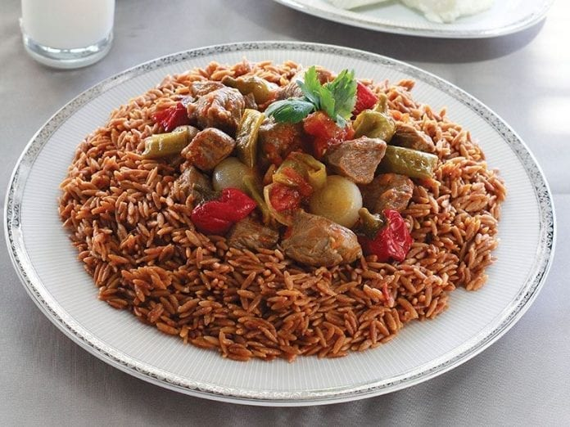

BİCİ AŞI
Bici Aşı, where vine leaves and bulgur come together to produce a unique flavor.(Asma yaprakları ve bulgurun bir araya gelerek ortaya eşsiz bir lezzet çıkardığı bici aşı.)

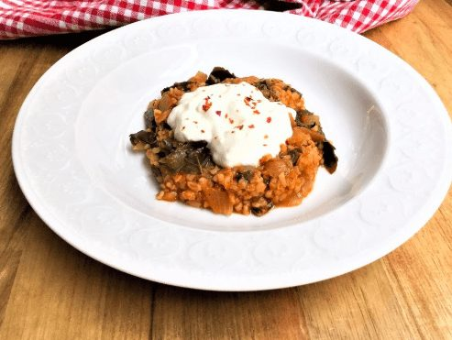

ORMAN KEBABI

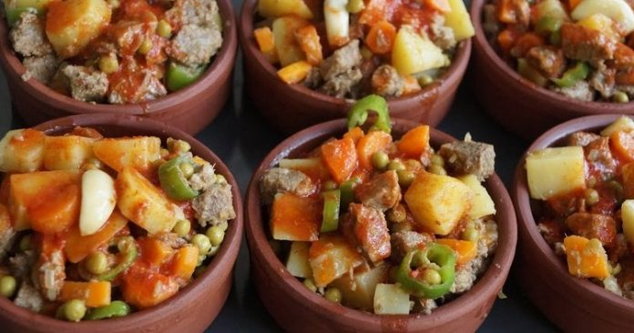
It is made by baking the cubed meat in a casserole after frying.(Kuşbaşı etlerin kızartıldıktan sonra bir kez de güveçte fırınlanmasıyla yapılıyor.)

ANKARA YAPRAK DÖNERİ

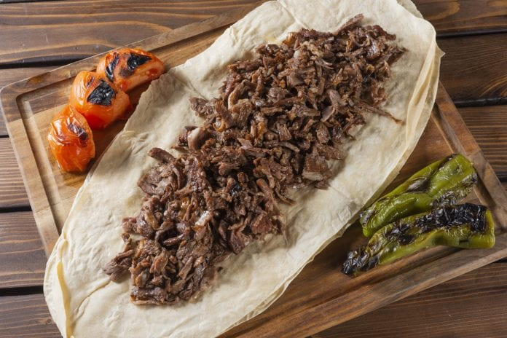

After the nerves and fibers in the mutton, which is opened as thin as paper, are removed, the tomatoes are crushed well and the meat is lined up on the tray in rows. (Kâğıt gibi incecik açılan koyun etindeki sinirler ve lifler ayıklandıktan sonra domatesler güzelce ezilir ve etler tepsiye sıra sıra dizilir.)

TOYGA ÇORBASI

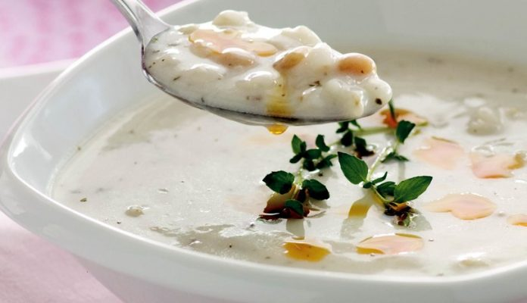

Ankara style of Toyga soup, which can be drunk in two different types as hot and cold, is hot. (Sıcak ve soğuk olmak üzere iki farklı türde de içilebilen Toyga çorbasının Ankara usulü olanı sıcaktır.)

DÜĞÜN ÇORBASI

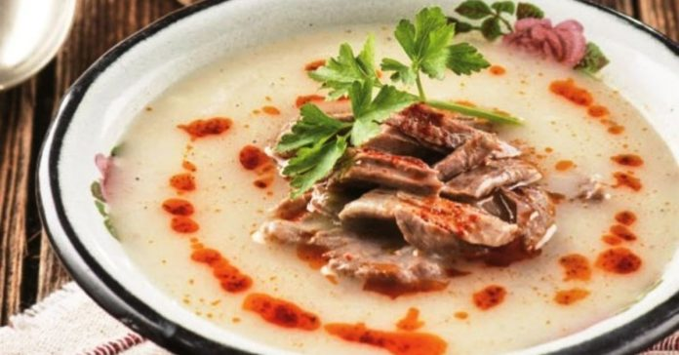

The wedding soup, which is made with wire separated meat, takes on an exquisite taste with the dried legumes in it.(Tel tel ayrılmış etler ile birlikte yapılan düğün çorbası içerisindeki kuru baklagiller ile birlikte enfes bir tada bürünüyor.)

ENTEKKE BÖREĞİ

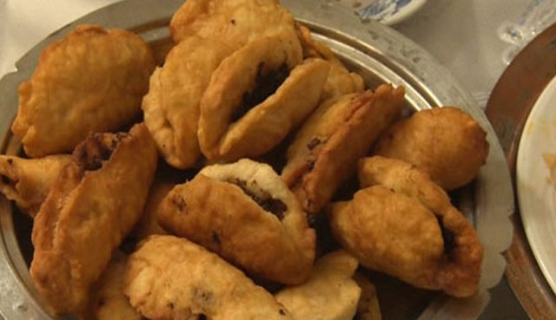

Minced meat is added to the dough prepared with yeast, and it is covered in the form of Kavala cookies. As the entekke fritters turn golden brown in hot oil, they first go to the plate and then to the stomach. (Mayayla hazırlanan hamurun içine kıyma eklenir, Kavala kurabiyesi şeklinde kapatılır. Kızgın yağda altın gibi kızaran entekke börekleri piştikçe önce tabağa sonra mideye gider).

TAMTAK TİRİDİ
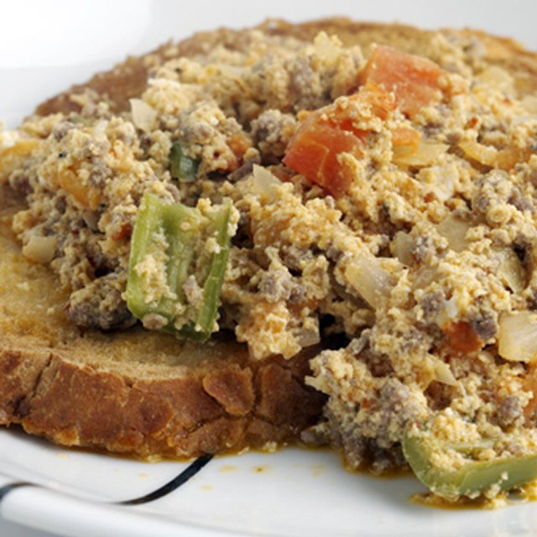
Tamtak tiridi is a flavor that contains fenugreek and once you eat it, you cannot give up. Its most important feature is the addition of a mixture of fenugreek and minced meat on bread that is sliced ​​and fried in oil.(İçinde çemen olan ve bir kez yediğinizde bir daha vazgeçemeyeceğiniz bir lezzettir tamtak tiridi. En büyük özelliği dilimlenip yağda kızartılan ekmeklerin üzerine çemenli ve kıymalı karışımın eklenmesidir.)

BEYPAZARI BAKLAVASI

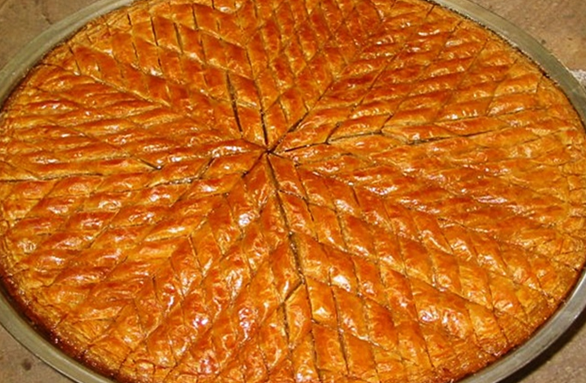

Beypazarı baklava is one of the most delicious desserts of Ankara-Beypazarı, which has brought many flavors not only to Ankara, but also to Turkey. The biggest feature that distinguishes it from other baklavas is that it has 80 layers with its thin dough. The taste of Beypazarı baklava, which you can enjoy in many parts of Ankara, will never be erased from your palate.(Sadece Ankara’ya değil, Türkiye’ye bir çok lezzet kazandırmış olan Ankara-Beypazarı’na ait en lezzetli tatlılarından bir tanesi de beypazarı baklavasıdır. Diğer baklavalardan ayrılan en büyük özelliği incecik yufkasıyla, 80 katlı olmasıdır. Ankara’nın bir çok yerinde afiyetle yiyebileceğiniz beypazarı baklavasının lezzeti damaklarınızdan asla silinmeyecek.)

